



Obchodní akademie a Jazyková škola
s právem státní jazykové zkoušky Jihlava

Šablona 32

VY_32_INOVACE_352.ŠPJ.34

¿Qué hora es ? – pracovní list
Číslo projektu: | CZ.1.07/1.5.00/34.0744
Šablona: | VY_32_INOVACE
Číslo DUMU: | 352.ŠPJ.34
Předmět: | Španělský jazyk
Název materiálu: | ¿Qué hora es ? – pracovní list
Autor: | Mgr. Simona Zatočilová
Formát: | Dokument Microsoft Word
Velikost: | 190 kB
Stupeň a typ vzdělávání: | SŠ – odborné vzdělávání
Licence k obrazovému materiálu: | CC BY, CC BY-SA
Datum vytvoření: | 1.12.2013
Klíčová slova: | hora
Anotace: | Pracovní list slouží jako pomůcka pro procvičení prezentace tématu:¿Qué hora es?

¿Qué hora es ?
- ¿Qué hora es?

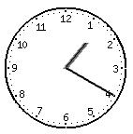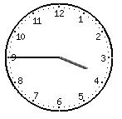
A) B) C)

D) E) F)
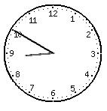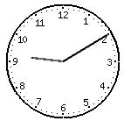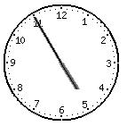

G) H) CH)
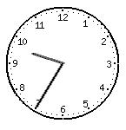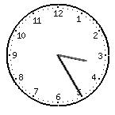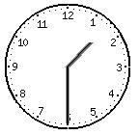

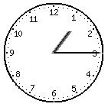
I) J) K)

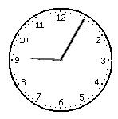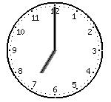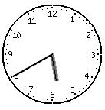
L) M) N)

- ¿Qué hora es?
12.00 am …………………………………………………..
5.30 pm …………………………………………………….
6.20 am ……………………………………………………..
8.40 pm……………………………………………………….
  - pm ……………………………………………………….

3.Responde:

¿A qué hora te despiertas?

¿A qué hora te levantas?

¿A qué hora desayunas?

¿A qué hora sales de casa?

¿A qué hora empiezan las clases?

¿A qué hora comes?

¿A qué hora terminan las clases?

¿A qué hora vuelves a casa?

¿A qué hora haces los deberes?

¿A qué hora cenas?

¿A qué hora te duchas?

¿A qué hora te acuestas?

4.Dibuja la hora
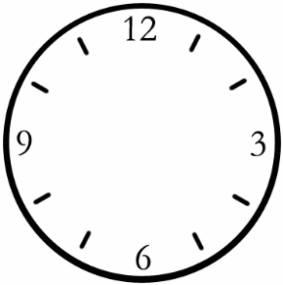
Es la una y veinte Sol las doce menos cinco Son las cuatro y curto

Es la una y media Son las dos menos curto Son las diez menos diez
Son las cinco y veintiocho Es la una menos cinco Son las once y diez

Son las tres y cinco Son las siete menos dos Son las once menos veinte

5.Relaciona las horas
12:45
4:10
1:58
3:00 12:45
1:30
3:00

Son las cuatro y diez
Es la una y media
Es la una menos cuarto
Son las tres en punto
Es la una menos cuarto
Son las dos menos dos

